**一、代码运行环境：**

在使用该代码前，请务必安装EMD工具箱。

EMD工具箱下载路径为：http://www.khscience.cn/docs/index.php/2020/04/09/1/

下载文件并解压，按照word中的步骤操作即可完成工具箱安装。

**二、文件说明**

**1. testEMD.m**

用于测试EMD功能的脚本文件，可以直接运行其中调用了PlotEMDandFFT

**2. PlotEMDandFFT.p**

封装好的画图程序，可以绘制出信号EMD分解与各IMF分量频谱对照图，p文件，可以调用。画图效果如下（参考）：

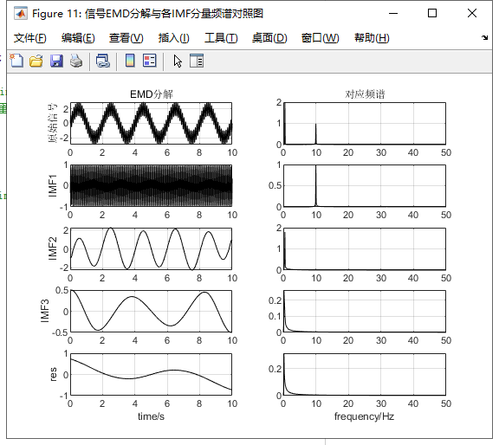

**3. Fb_FFT.p**

封装好的fft计算程序，在PlotEMDandFFT.m中调用，一般不需要修改，p文件，可以调用。

**三、常见问题：**

暂无

**四、获取源码**

如果需要封装好的画图函数（**PlotEMDandFFT.m 和Fb_FFT.m**）的源码，可在下述连接获取。

编程不易，感谢支持~

紧巴巴的学生党可以联系店主，店主会给优惠~

<https://item.taobao.com/item.htm?spm=a2oq0.12575281.0.0.15d11deb3eNsbA&ft=t&id=641792836460>